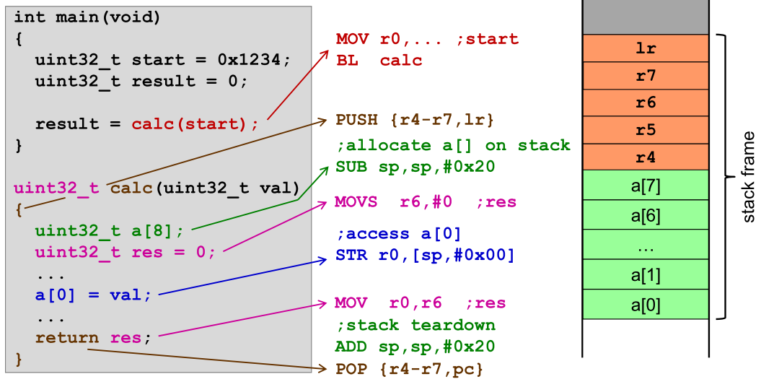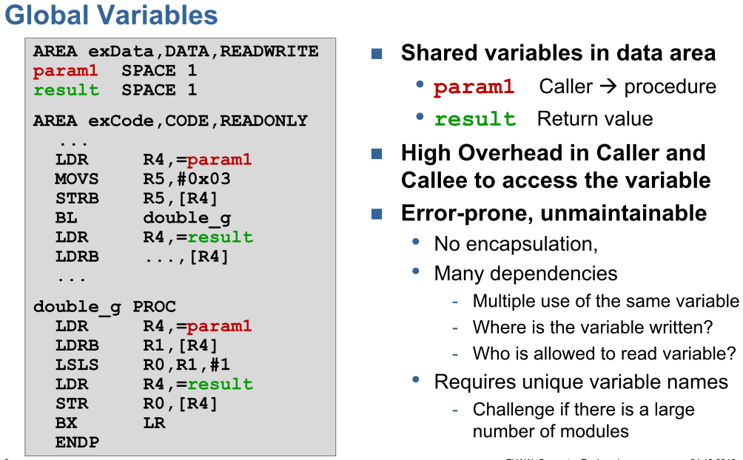

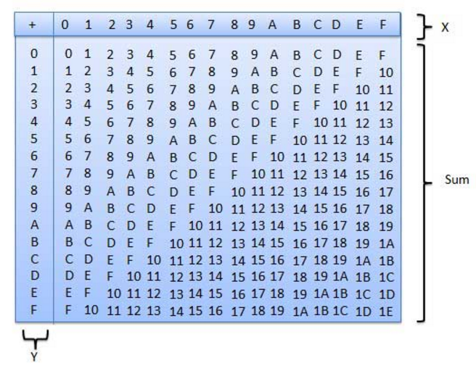

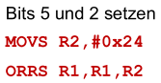

If Bit 3 in R2 == 1  
Shift R2 #1 Left

If Value of R1 > 37d  
set R1 = 20d

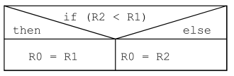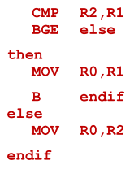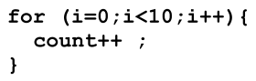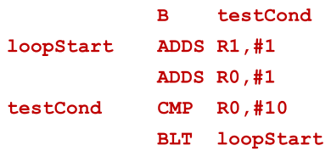

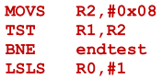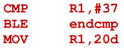

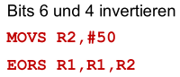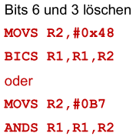

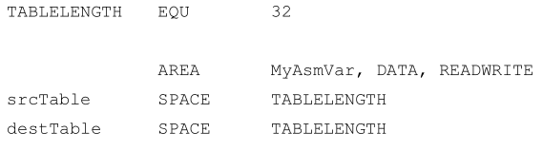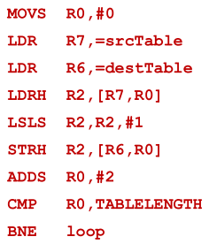

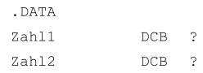

In den Registern R2, R3 und R4 stehen vorzeichenlose 32 Bit Zahlen. Schreiben Sie ein ARM Assemblerfragment, welches die drei Zahlen addiert. Das 64 Bit breite Resultat soll in den Registern R1:R0 liegen.

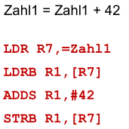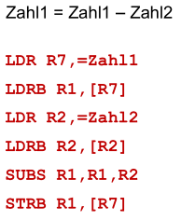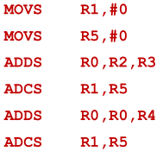

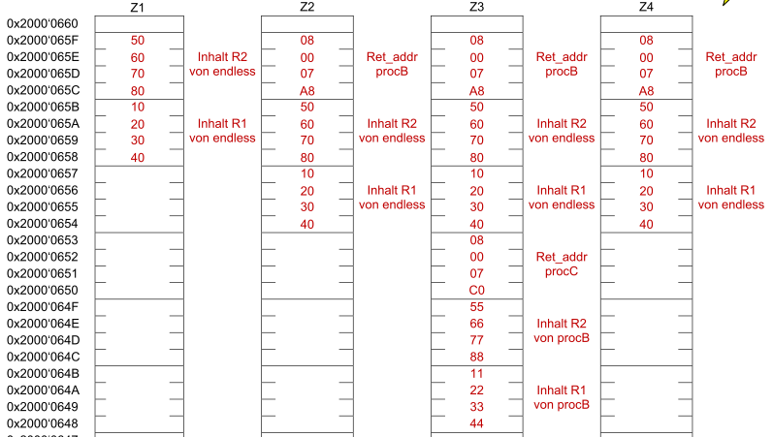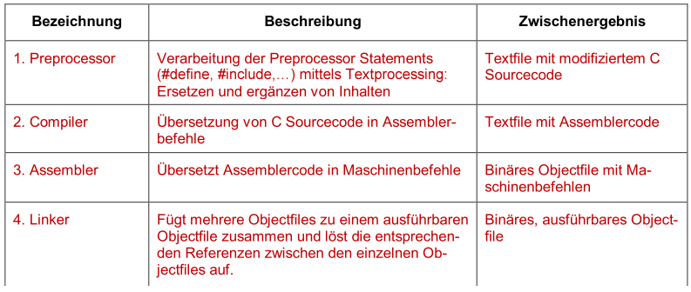

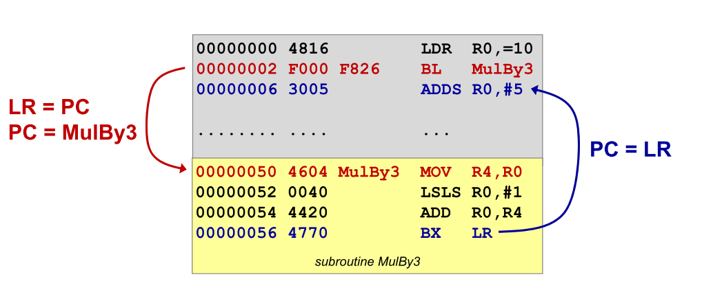

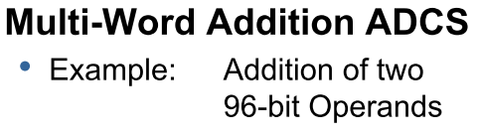

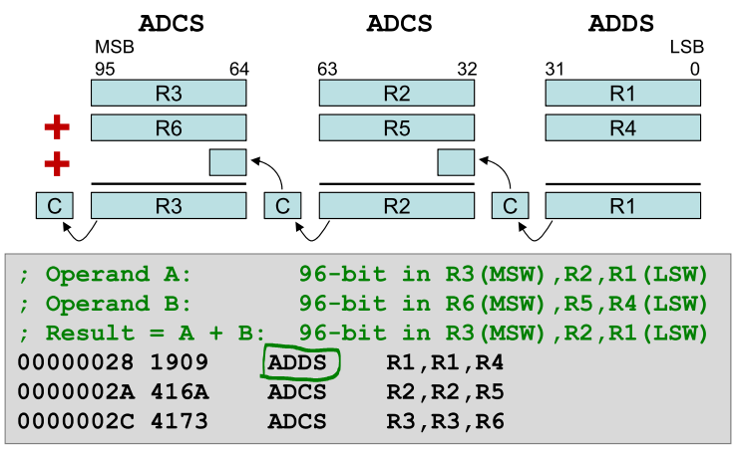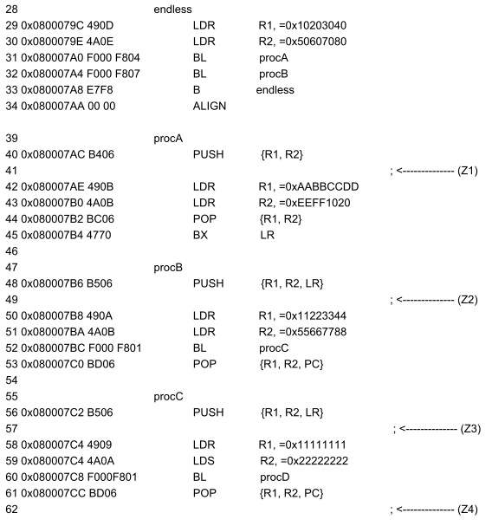

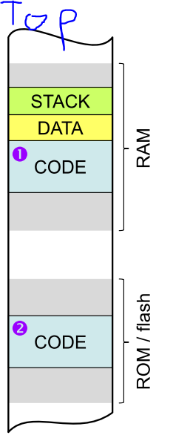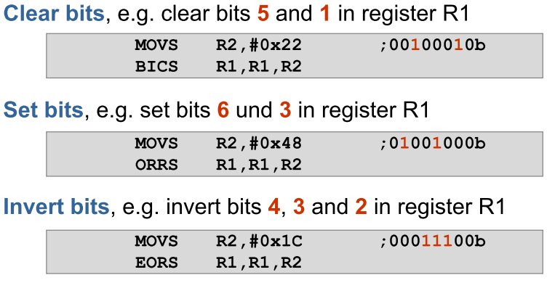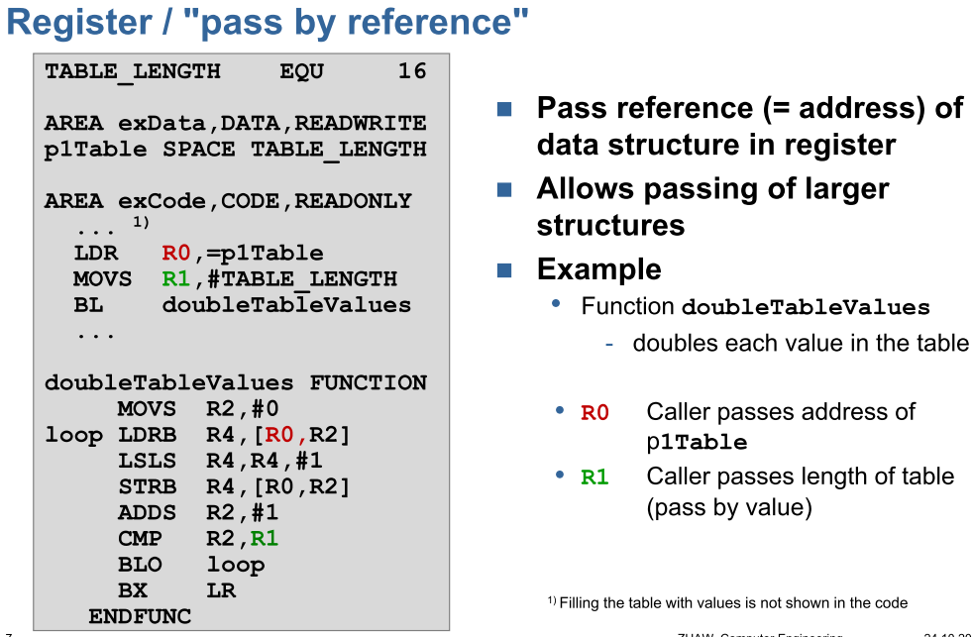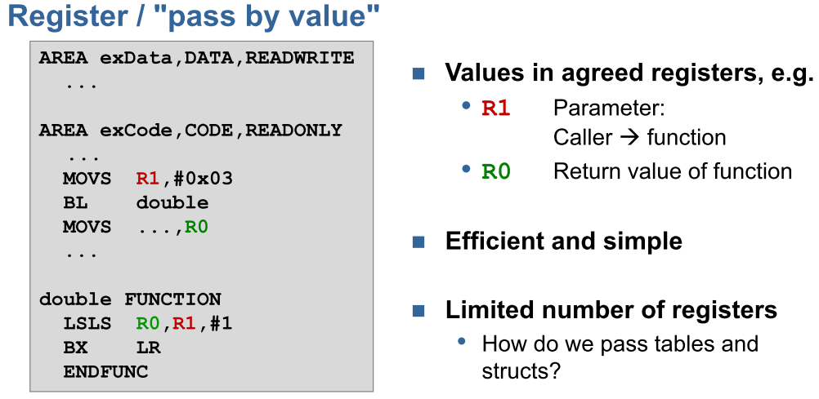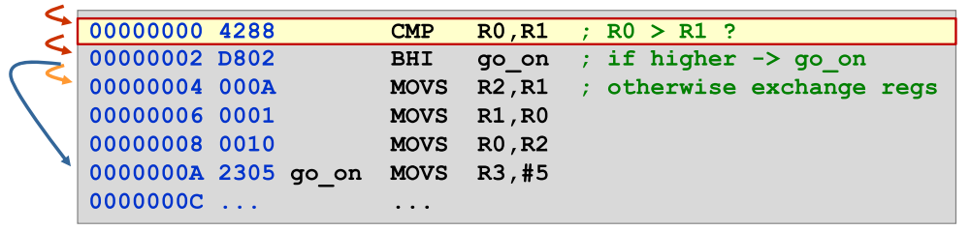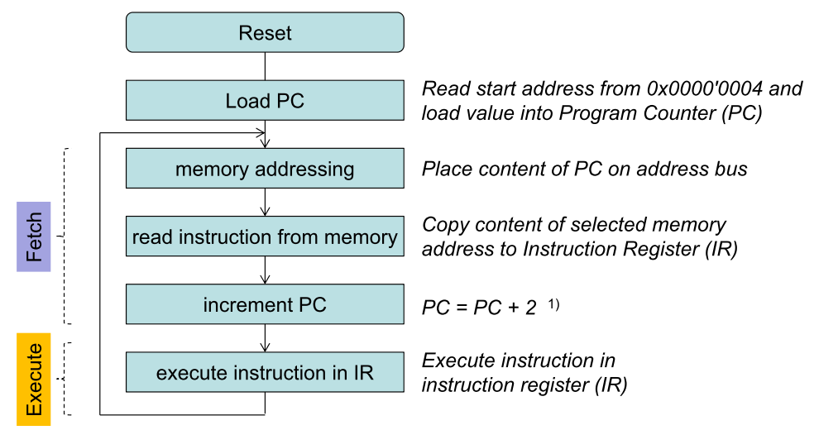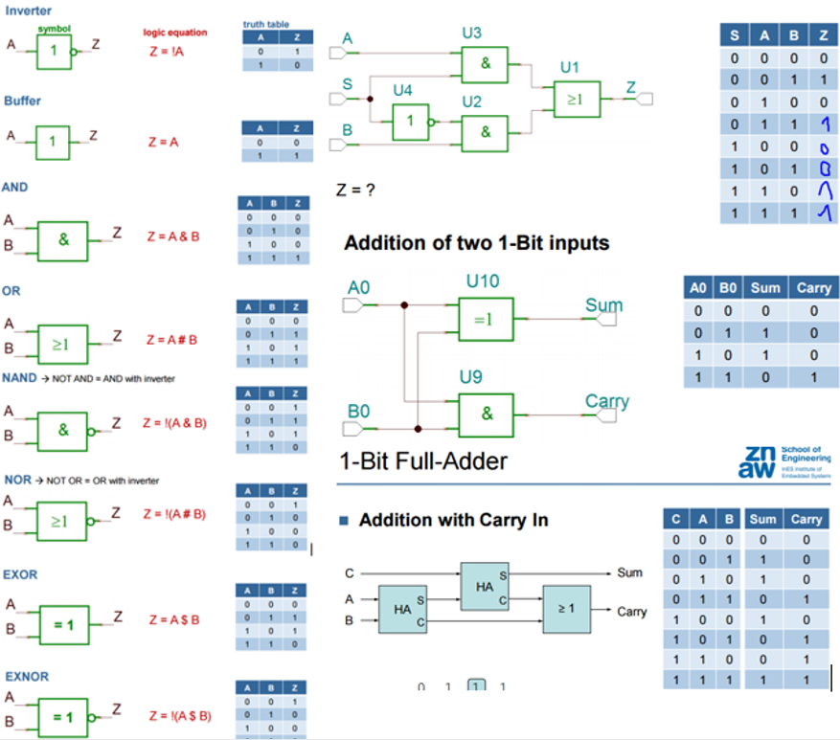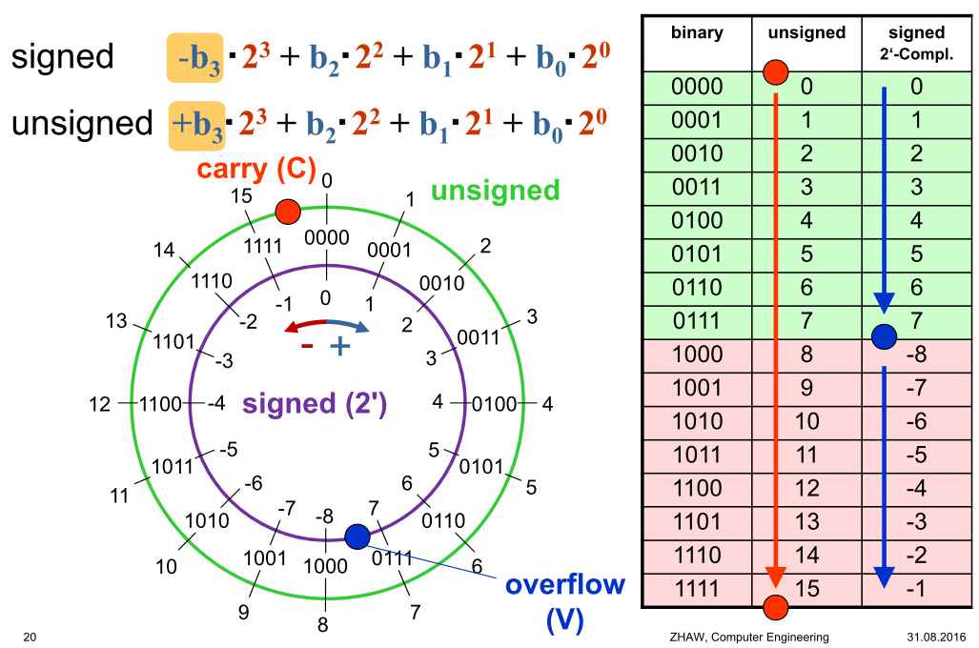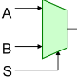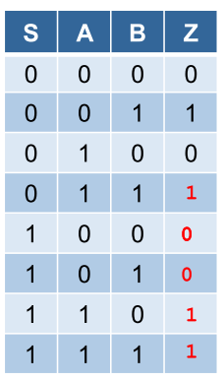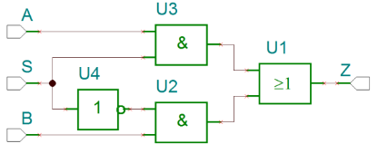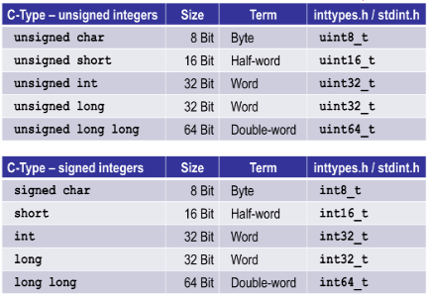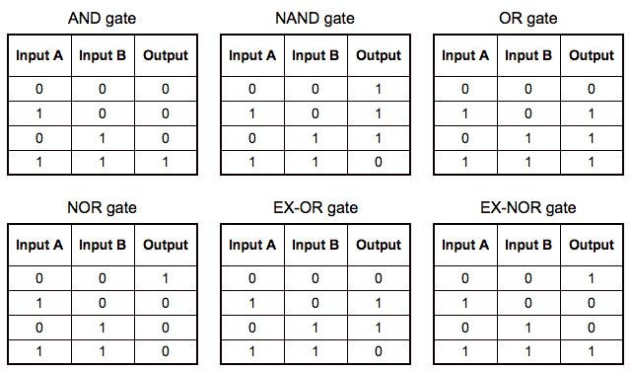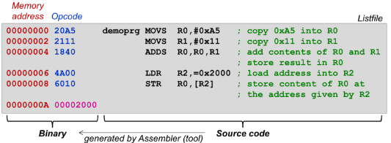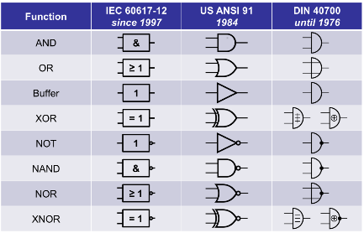

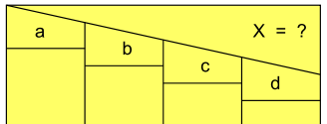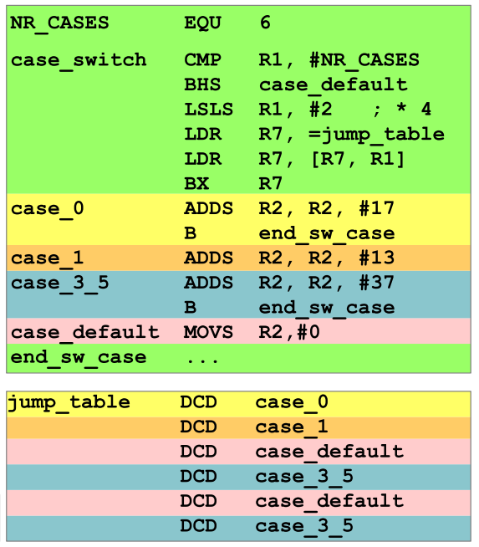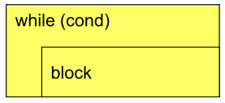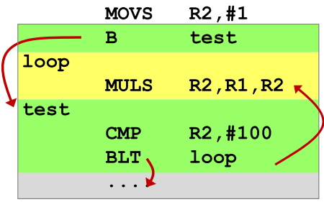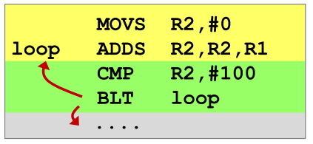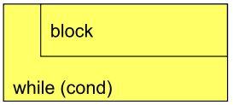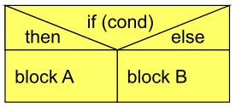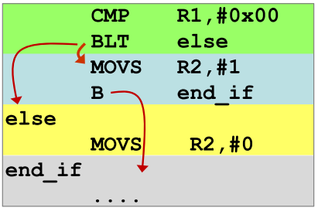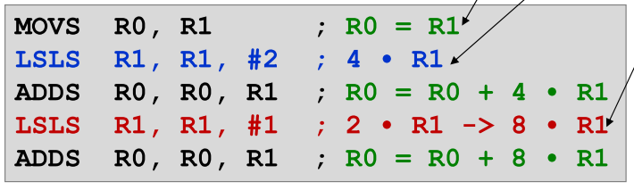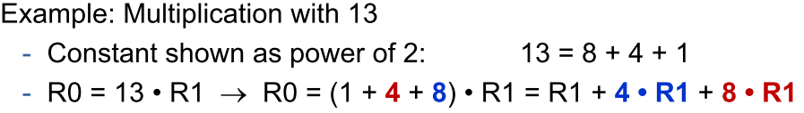

**Object File Sections**

**CODE**

• Read-only -> RAM(R/W) or ROM(R Only)

• Instructions (opcodes)

• Literals

**DATA**

• Read-write → RAM

• Global variables

• static variables in C

• Heap in C ->malloc()

**STACK**

• Read-write -> RAM

• Function calls / parameter passing

• Local variables and local constants

**Core Registers:** 16 x 32-bit Register :: **ALU:** Rechenwerk für logische und arithmetische Operationen :: **Flags**: Zeigt den internen Status des Prozessors an. :: **Instruction Register:** Register, das den Maschinencode (Opcode) enthält, der im Moment ausgeführt wird. :: **Bus Interface:** Schnittstelle zum externen System Bus; Umsetzung des internen Busses auf den externen Bus

**Kombinatorische Logik:**

* Ausgänge ändern sich nur in Abhängigkeit mit den Eingängen und den internen
* logischen Verknüpfungen.
* Keine Zustände, kein Speicher

**Sequentielle Logik:**

* Enthält Speicher, Systeme haben einen Zustand
* Ausgänge hängen von Eingängen und vom Zustand des Systems ab
* Der nächste Zustand des Systems hängt ab von den Eingangssignalen und

aktuellem Zustand

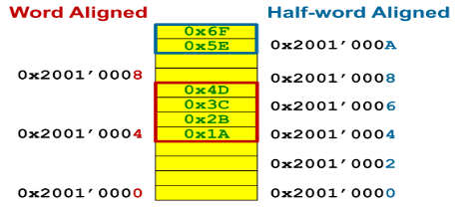

Half-word aligned Variables aligned on even addresses  
Word aligned Variables aligned on addresses that are divisible by four